ПАМЯТКА

Порядок действия граждан при обнаружении беспилотных воздушных судов

Уважаемые жители Волгограда!
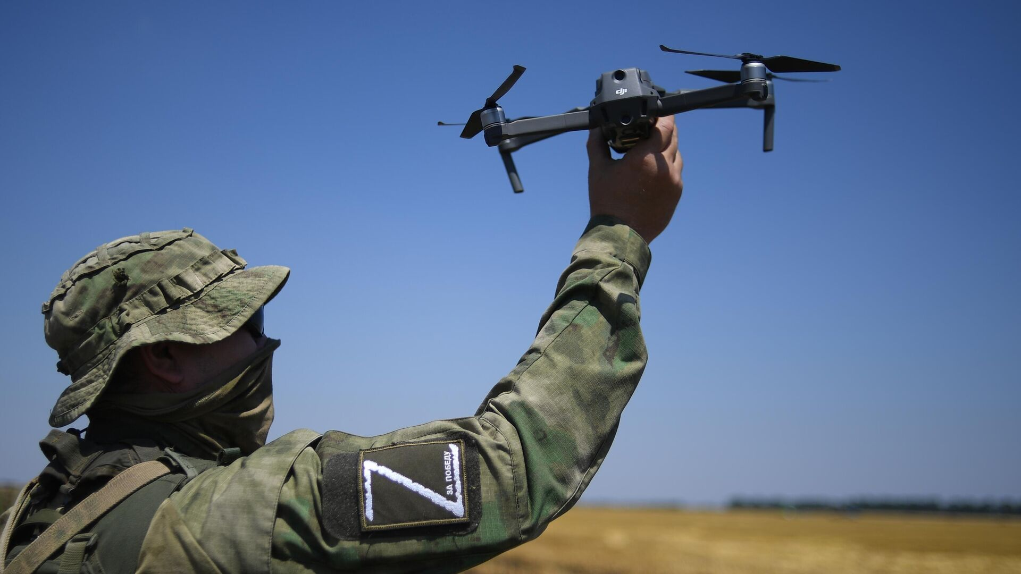

Беспилотное воздушное судно − это искусственный мобильный объект (летательный аппарат), как правило, многоразового использования,
не имеющий на борту экипажа (человека-пилота) и способный самостоятельно целенаправленно перемещаться в воздухе для выполнения различных функций в автономном режиме (с помощью собственной управляющей программы) или посредством дистанционного управления, осуществляемого человеком-оператором со стационарного или мобильного пульта управления.
Одной из новых потенциальных угроз безопасности объектов различных видов является использование БВС. Применение (нахождение, пролет) БВС над населенными пунктами или объектами экономики несет в себе потенциальную угрозу их безопасности и требует своевременных четких действий со стороны населения или сотрудников охраны соответствующих объектов.
При обнаружении (поступлении информации об обнаружении) над территорией (вблизи) объекта или населенного пункта неизвестного БВС, гражданин (сотрудник) должен незамедлительно сообщить об этом непосредственному руководителю объекта и в Единый номер вызова экстренных оперативных служб - 112.
.

При этом, лицо, передающее информацию, сообщает:
− свои фамилию, имя, отчество (при наличии) и занимаемую должность; наименование объекта (территории) и его точный адрес;
− характер поведения БВС (зависание, барражирование над объектом, направление пролета, внешний вид и т.д.);
− наличие сохраненной информации о БВС на электронных носителях информации (системы видеонаблюдения);
− другие сведения по запросу уполномоченного органа.

Будьте внимательны и осторожны. Но если все же беда произошла, помните: рядом с Вами находятся профессионалы. Не медлите с вызовом помощи по телефонам:
- единый телефон вызова экстренных оперативных служб «112»,
- службы спасения Волгограда – «089»

ЕДИНЫЙ ТЕЛЕФОН ВЫЗОВА ЭКСТРЕННЫХ ОПЕРАТИВНЫХ СЛУЖБ 112
Комитет гражданской защиты населения
администрации Волгограда

